Задание для обучающихся с применением дистанционных образовательных технологий и электронного обучения
Дата: 17 апреля 2020г
ГруппаЭм-18
Учебная дисциплина: Обществознание
Тема занятия: Становление современной рыночной экономики России. Особенности современной экономики России, ее экономические институты.
Форма: Лекционно-практическое занятие
Задание для обучающихся:
1.Составляем конспект
Ключевые слова: экономика, уровень ВВП, темпы прироста ВВП

Экономика каждой страны имеет свои особенности, определяющие ее характер, структуру, динамику, место в мировом экономическом пространстве. К особенностям российской экономики относятся следующие характеристики:
1) Экономика России является крупномасштабной, что определено большими размерами территории;
2) Многообразие природных ресурсов – лесных, минеральных, земельных, водных;
3) Социокультурное разнообразие. На территории России проживают представители более 100 национальностей и народностей;
4) Дифференциация региональных показателей хозяйственного и социального развития 85 субъектов Российской Федерации;
5) Экономика России имеет многоукладный характер. После проведения реформ 1990-х гг. в России имеется несколько основных укладов: капиталистический, мелкотоварный (мелкие частные предприятия, фермеры, «челноки»), государственный, государственно-частный (смешанный).
С начала 90-х годов ВВП России постоянно снижался. От приватизации госсектора бюджет фактически не пополнялся. Происходил активный вывоз капитала за рубеж. На какое-то время спад замедлило обесценивание накоплений населения - с 90-го по 92 гг. снижение экономических показателей было не таким сильным. С 1990 по 1999 происходил ежегодный спад ВВП от 12% до 33%.
Однако с 2003 по 2013 год рост реального ВВП РФ с учётом инфляции составил лишь 48,2 %. В 2014 году в России началась рецессия из-за падения цен на нефть, санкций западных стран и последовавшего оттока капитала. Рост составил 0,6%. В 2015 году ВВП сократился на 3,7%. Ожидалось, что в 2016-м данная тенденция продолжится. Однако рост составил 0,3% .
По данным Росстата, уровень ВВП России в 2017 году окончательно вышел в плюс и рецессия преодолена. Однако согласно экономистам БКС и ФК «Уралсиб» это было достигнуто посредством роста цен на нефть и гособоронзаказа, остальная же экономика либо стагнирует, либо снижается. Согласно данным ВШЭ доля секторов, связанных с добычей сырья, в российском ВВП выросла с 7,8% в 2013 году до 8,2% в 2016-м. Доля оборонных производств и госуправления поднялась с 5,5% до 5,8%, тем самым общий вес в экономике сырьевых и военных отраслей достиг максимума по крайней мере с 2011 года.
Экономика РФ сейчас растет почти теми же темпами, что и, например, США или Германия. Это следует из международных сопоставлений Росстата.
Взяв за основу данные международной статистики, Росстат провел сопоставление экономических показателей РФ и других стран. И по этому сопоставлению видно, что по темпам экономического роста Россия сейчас находится в одной группе с развитыми государствами.

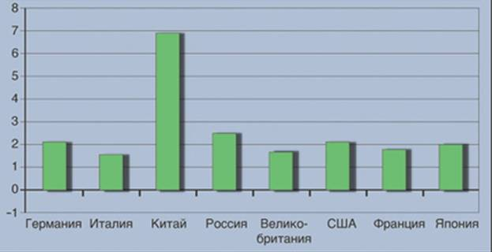

По прогнозу Международного валютного фонда (МВФ), российская экономика будет расти вплоть до 2022-го. Целью стратегии 2020 является «достижение уровня экономического и социального развития, соответствующего статусу России как ведущей мировой державы XXI века, с привлекательным образом жизни, занимающей передовые позиции в глобальной экономической конкуренции и надёжно обеспечивающей национальную безопасность и реализацию конституционных прав граждан».
В частности, Россия к 2020 году должна войти в пятерку стран-лидеров по объёму ВВП (по паритету покупательной способности), благосостояние россиян достигнет сегодняшнего уровня самых развитых стран, а средняя ожидаемая продолжительность жизни — примерно 72 года .
Фактором, определяющим рост российской экономики к 2020 году, должно стать ускоренное внедрение информационно-коммуникационных технологий, а именно формирование современной информационной и телекоммуникационной инфраструктуры и стимулирование распространения информационно-коммуникационных технологий в социально-экономической сфере и государственном управлении.
Общий объём предоставляемых информационно-коммуникационных услуг вырастет к 2021-му году по сравнению с 2007-м годом почти в 10 раз. По прогнозам экспертов к 2021-му году должно завершится догоняющее развитие и экономика России выйдет на новый этап развития .

2. Делаем выводы. Приводим примеры из СМИ.
3. Форма отчета: Фото конспекта и выполненных заданий.
4. Срок выполнения задания 20 апреля 2020 г.
5. Получатель отчета: Natulya-rubtsova64@mail.ru

